2021-2022 EĞİTİM – ÖĞRETİM YILI ............ OKULU 6. SINIFLAR FEN BİLİMLERİ DERSİ GÜNLÜK DERS PLÂNI
I.BÖLÜM
Dersin Adı: | Fen Bilimleri | 08-14 Kasım 2021
Sınıf: | 6.Sınıf
Ünite No-Adı: | 2.Ünite:Vücudumuzdaki Sistemler
Konu: | Dolaşım Sistemi
Önerilen Ders Saati: | 4 Saat
II.BÖLÜM
Öğrenci Kazanımları/Hedef ve Davranışlar: | 6.2.3.1. Dolaşım sistemini oluşturan yapı ve organların görevlerini model kullanarak açıklar
Ünite Kavramları ve Sembolleri: | Dolaşım sistemini oluşturan yapı ve organlar, kalbin yapısı ve görevi, kan damarları,
Uygulanacak Yöntem ve Teknikler: | Anlatım, Soru Cevap, Rol Yapma, Grup Çalışması
Kullanılacak Araç – Gereçler:
Açıklamalar: | a. Kalbin dört odacığı, kalbi oluşturan yapılar ve isimleri verilmeden belirtilir.  b. Kalbi oluşturan yapıların ve kapakçıkların isimlerine yer verilmez.  c. Kalbin çalışma mekanizmasına değinilmez.  Atardamar, toplardamar ve kılcal damarların ayrıntılı yapısına girilmeden görevleri belirtilir
Yapılacak Etkinlikler:
Özet: | DOLAŞIM SİSTEMİ  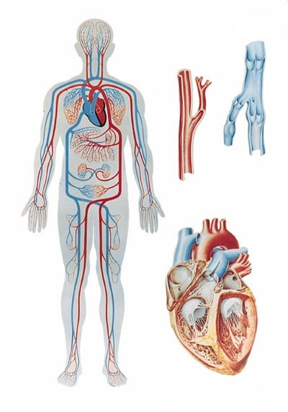  Hücrelerin ihtiyaç duyduğu besin , oksijen , suyu veya hormon gibi sıvıların hücrelere gönderilmesi , hücrelerde oluşan atık maddelerin hücrelerden toplanıp boşaltım yapılarına taşıyan sisteme dolaşım sistemi denir.  Dolaşım sistemi kalp, kan ve damarlar olmak üzere üç kısımdan oluşur  DOLAŞIM SİSTEMİ YAPI VE ORGANLARI  KALP  Gögüs kafesinin koruduğu , genellikle sol tarafımızda bulunan organımızdır.  ✓ Kalbimizin büyüklüğü kendi yumruğumuz kadardır.  ✓ Kalp, kanı tüm vücuda pompalamakla görevlidir.  ✓ Kalp, kaslı yapıdadır. Kalbimizde kalp kası vardır.  ✓ Kalbin dört odacıklı yapısı vardır. Üstteki odacıklara üst odacık, alttakilere alt odacık denir.  ✓ Kalbin üst ve alt odacıkları arasında tek yönlü çalışan kapakçıklar vardır. Bu kapakçıklar kanın odacıklar arasında geçişini sağlar.  ✓ Kalbin sağ tarafında kirli , sol tarafında temiz kan bulunur.  ✓ Kan toplardamarlar ile kulakçıklara getirilir.  ✓ Karıncıklardan kan atardamarlar ile vücuda pompalanır.  ✓ Kalbimizdeki kaslar birbiri ile zıt çalışır. Alt odacıklardaki kaslar kasıldığında üst odacıklar gevşer, Üst odacıklar kasıldığında alt odacıklar gevşer.  DAMARLAR  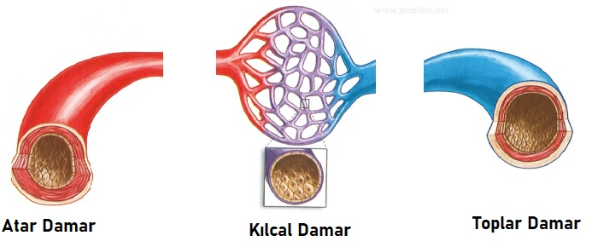  Kanın içerisinde dolaştığı ince kanallara damar denir.  Damarlar yapı ve görevlerine göre; atardamar, toplardamar ve kılcal damar olmak üzere üçe ayrılır.  Atardamarlar  ✓ Kanı, kalpten diğer organlara taşıyan, kalpten uzaklaştıran damarlardır.  ✓ Kan basıncının en yüksek olduğu damarlardır. Bu nedenle kalınlığı diğer damarlara göre fazladır.  ✓ Akciğer atardamarı hariç diğer atardamarlar oksijence zengin (temiz) kan taşırlar.  ✓ Kan basıncı ve kanın akış hızı diğer damarlara göre fazladır.  ✓ En büyük atardamar Aort'tur  Toplardamarlar  ✓ Vücuttan toplanan kanı kalbe taşıyan damarlardır.  ✓ Akciğer toplardamarı hariç diğer toplardamarlar kirli (oksijence fakir) kan taşır.  ✓ Kan akış hızı, atardamardan yavaş kılcal damarlardan hızlıdır.  ✓ Kan basıncı en düşük damardır.  Kilcal damarlar  ✓ Atardamarın ve toplardamarların vücudun her yerine ulaşabilmesi için damarlardan ayrılan ince kollara denir.  ✓ Hücrelere madde alışverişini sağlar  ✓ Kan basıncı toplardamardan fazla , atardamardan azdır  ✓ Kan akış hızı en yavaş olan kılcal damarlardır  Damarlardaki Kan Basıncı  Atardamar > Kılcal damar > Toplardamar  Damarlardaki Kanın Akış Hızı  Atardamar > Toplardamar > Kılcal damar
III.BÖLÜM
Ölçme ve Değerlendirme: | *Boşluk dolduralım  *Eşleştirelim Ölçme ve değerlendirme için projeler, kavram haritaları, tanılayıcı dallanmış ağaç, yapılandırılmış grid, altı şapka tekniği, bulmaca, çoktan seçmeli, açık uçlu, doğru-yanlış, eşleştirme, boşluk doldurma, iki aşamalı test gibi farklı soru ve tekniklerden uygun olanı uygun yerlerde kullanılacaktır.
IV.BÖLÜM
Dersin Diğer Derslerle İlişkisi:
V.BÖLÜM
Planın Uygulanmasıyla İlgili Diğer Açıklamalar:

Uygundur
.......................
Fen Bilimleri Öğretmeni Okul Müdürü
Diğer haftaların günlük planları için www.fenusbilim.com

